附件：
三峡食品药品检验检测中心
（三峡产品质量检验检测中心）
2018年部门预算
目 录
第一部分 三峡食品药品检验检测中心概况
一、主要职能
二、部门预算单位构成
第二部分 三峡食品药品检验检测中心2018年部门预算表
一、收支预算总表
二、收入预算总表
三、支出预算总表
四、财政拨款收支预算总表
五、一般公共预算支出表
六、一般公共预算基本支出表
七、政府性基金预算支出表
八、财政拨款“三公”经费支出表
第三部分 三峡食品药品检验检测中心2018年部门预算安排情况说明
一、部门预算收支情况总体说明
二、部门预算收入情况说明
三、部门预算支出情况说明
四、财政拨款收支预算情况说明
五、一般公共预算支出情况说明
六、一般公共预算基本支出情况说明
七、政府性基金预算支出情况说明
八、财政拨款“三公”经费支出情况说明
九、机关运行经费安排情况说明
十、政府采购安排情况说明
第四部分 湖北省财政厅2018年财政专项支出预算安排情况说明
第五部分 名词解释

第一部分 三峡食品药品检验检测中心（三峡产品质量检验检测中心）概况
一、主要职能
三峡食品药品检验检测中心、三峡产品质量检验检测中心为市政府直属管理的全额拨款事业单位，机构级别相当于正县级。中心由原宜昌市食品药品检验所、宜昌市产品质量监督检验所、宜昌市粮油食品质量监督检测中心三个检测机构组建而成。主要职责如下：
1、负责为政府相关部门实施食品、药品、医疗器械、化妆品及其他产（商）品质量安全监管提供全面的分析、调查和咨询服务。
2、承担政府相关部门的食品、药品、医疗器械、化妆品及其他产（商）品质量检验检测任务。
3、承担食品及相关产（商）品生产许可证发证检验及有关单位委托的质量（技术）鉴定。
4、受理客户（公民、法人和其他组织）申请食品、药品、医疗器械、化妆品及其他产（商）品的委托检验和仲裁检验。
5、承担食品、药品、医疗器械、化妆品及其他产（商）品生产企业质量检验的技术指导、培训、咨询、为制定企业和地方产品质量标准提供技术服务。
6、开展食品、药品、医疗器械、化妆品及其他产（商）品检测方法、质量及技术标准等科研工作。
7、承办上级交办的其他事项。
二、部门预算单位构成
我中心无下属预算单位。
第二部分 三峡食品药品检验检测中心（三峡产品质量检验检测中心）2018年部门预算表
表一 三峡食品药品检验检测中心2018年收支预算总表
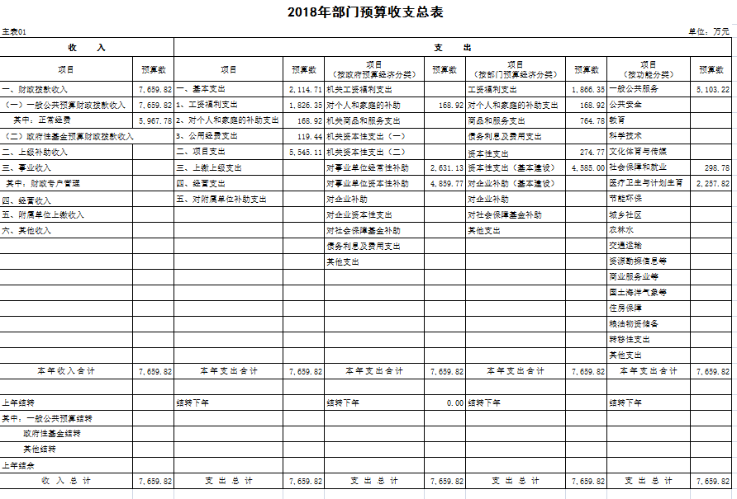

表二 三峡食品药品检验检测中心2018年收入预算总表
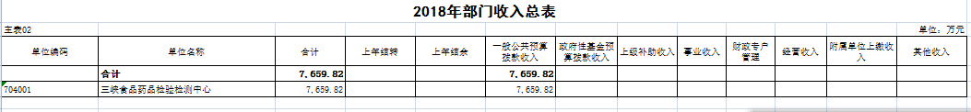

表三 三峡食品药品检验检测中心2018年支出预算总表
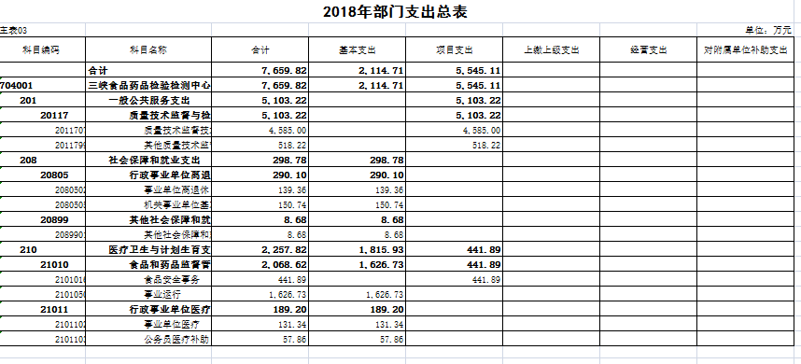

表四 三峡食品药品检验检测中心2018年财政拨款收支预算总表
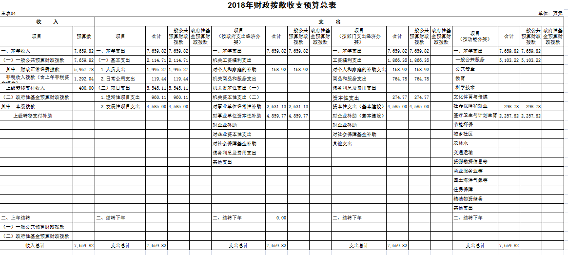

表五 三峡食品药品检验检测中心2018年一般公共预算支出表
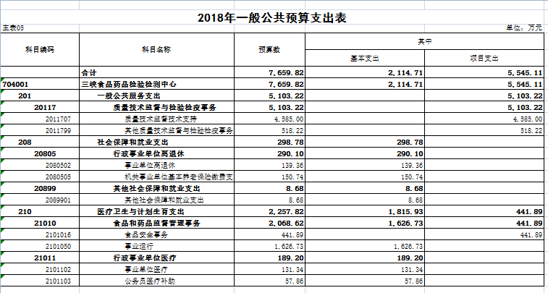

表六 三峡食品药品检验检测中心2018年一般公共预算基本支出表
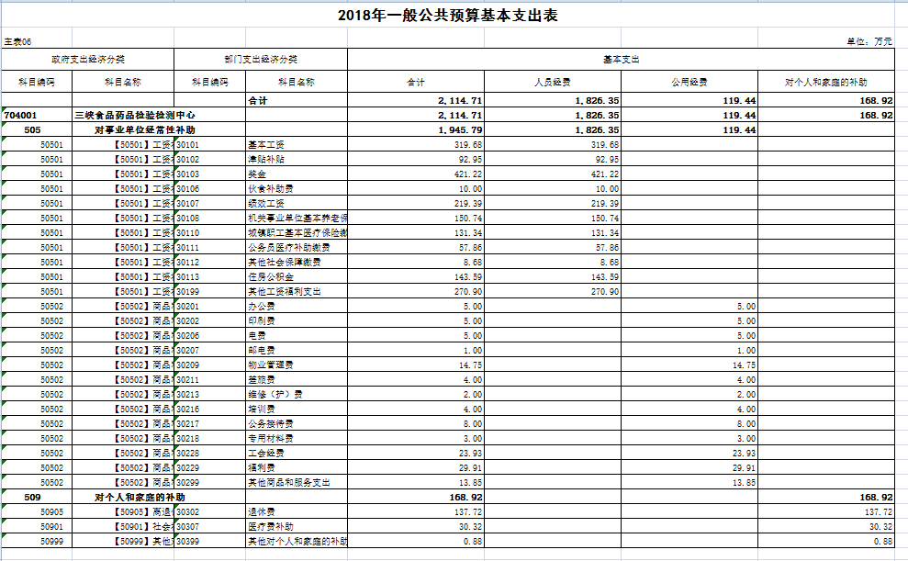

表七 三峡食品药品检验检测中心2018年政府性基金预算支出表
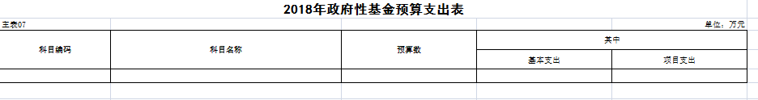

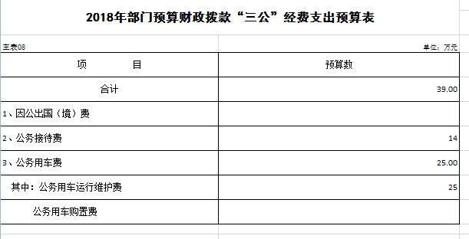
表八 三峡食品药品检验检测中心2018年财政拨款“三公”经费支出表

第三部分 三峡食品药品检验检测中心2018年部门预算安排情况说明
一、关于三峡食品药品检验检测中心2018年部门预算收支情况总体说明
按照预算管理规定，三峡食品药品检验检测中心2018年所有收入和支出均纳入部门预算管理。收入包括：财政拨款收入7659.82万元；支出包括：一般公共服务支出5103.22万元、社会保障和就业支出298.78万元、医疗卫生与计划生育支出2257.82万元。三峡食品药品检验检测中心2018年收支总预算 7659.82万元。
二、关于三峡食品药品检验检测中心2018年部门预算收入情况说明
三峡食品药品检验检测中心2018年收入预算7659.82万元，其中:财政拨款收入7659.82万元（含非税收入1231.82万元）。
三、关于三峡食品药品检验检测中心2018年部门预算支出情况说明
三峡食品药品检验检测中心2018年支出预算7659.82万元，其中：基本支出2114.71万元，占27.61%；项目支出5545.11万元，占72.39%。
四、关于三峡食品药品检验检测中心2018年财政拨款预算情况说明
1.财政拨款预算规模变化情况。三峡食品药品检验检测中心2018年财政拨款预算数7659.82万元,占2018年收入总额的100%。2018年财政拨款预算数比2017年财政拨款预算数增加2692.33万元，主要原因是：1、基本支出增加199.22万元，其中人员经费增加166.57万元，公用支出增加32.65万元。 2、项目支出增加2493.11万元，主要原因：一是增加新中心建设经费预算3200万元，国家磷产品监督检验中心800万元，二是减少区域检测中心建设经费预算1680万元，三是其他运转性项目增加预算173.11万元。
2.财政拨款预算结构情况。2018年部门预算中，财政拨款用于以下方面：一般公共服务支出占66.62%，社会保障和就业支出占3.9%，医疗卫生支出29.48%。
五、关于三峡食品药品检验检测中心2018年一般公共预算支出财政拨款情况说明
2018年一般公共预算支出预算数为7659.82万元,其中基本支出2114.71万元，占27.61%；项目支出5545.11万元，占72.39%。
1.一般公共服务支出——质量技术监督与检验检疫事务——质量技术监督技术支持。2018年该项支出预算数为4585万元。主要用于新中心基本建设及国家磷产品中心建设两个项目。
2. 一般公共服务支出——质量技术监督与检验检疫事务——其他质量技术监督与检验检疫事务支出。2018年该项支出主要用于新项目科研开发， 检测工作经费、三峡检测中心能力建设经费、实验室及仪器设备维护、新中心家具配置方面。上述项目2017年在食品安全事务项中核算，科目调整后，2018年比2017年减少511.78万元，主要是由于从三峡检测中心能力建设项目经费划拨585万元作国家磷产品中心建设经费，预算数减少，同时增加新中心家具配置60万元，其他项目总额调增13.22万元。
3. 社会保障和就业支出——事业单位离退休——事业单位离退休。
2018年事业单位离退休预算数为139.36万元，主要用于发放退休人员奖励金，与2017年预算相比增加15.88万元，主要是由于人社局核定工资基数调整所致。
4.社会保障和就业支出——事业单位离退休——机关事业单位基本养老保险缴费支出。2018年基本养老保险预算数为150.74万元，主要用于事业单位基本养老保险缴费支出。与2017年预算相比增加32.59万元，主要是因为2017年11月本单位养老保险正式上线，按照核定标准计算所得。
5. 社会保障和就业支出——其他社会保障和就业支出——其他社会保障和就业支出。该项支出预算数为8.68万元，主要包括失业保险和工伤保险，比2017年增加7.5万元。主要是因为预算时按照规定对社保核定基数上调所致。
6.医疗卫生与计划生育支出——食品和药品监督管理实务——食品安全事务。2018年食品安全事务支出441.89万元，主要用于食品安全应急检测能力建设及业务拓展工作、聘用人员经费及国家、省安排专项检验检测及其他专项任务。与2017年预算相比减少2510.11万元，主要原因一是科目调整导致总额减少1030万元，二是减少区域检测中心预算1680万元，三是增加专项检测经费280万元，四是其他项目减少预算80.11万元。
7. 医疗卫生与计划生育支出——食品和药品监督管理实务——事业运行。2018年事业运行支出预算为1626.73万元，与2017年相比增加32.56万元，主要是公用经费中工会经费、福利费由于计算基数上调而增加27.25万元，其他费用总计调增5.31万元。
8.行政事业单位医疗——事业单位医疗。2018年事业单位医疗预算支出数为131.34万元，主要用于事业单位在职人员医疗缴费支出。与2017年预算相比增加54.65万元，主要是由于计算医疗保险的工资基数调整所致。
9.行政事业单位医疗——公务员医疗补助。2018年公务员医疗补助预算支出为57.86万元，主要用于在职人员及退休人员医疗补助支出。该项预算比2017年多57.86万元，主要是因为公务员医疗补助未纳入2017年预算。
六、关于三峡食品药品检验检测中心2018年一般公共预算基本支出情况说明
关于三峡食品药品检验检测中心2018年一般公共预算基本支出2114.71万元，其中人员经费1826.35万元,公用经费119.44万元，对个人和家庭的补助168.92万元。比2017年财政拨款预算数增加199.22万元。其中，人员经费总额增加360.84万元，主要原因：一是由于工资调整，人员经费中基本工资增加47.14万元、绩效工资减少29.66万元，奖励性补贴增加51.24万元，津贴补贴增加49.20万元，养老保险增加32.59万元，医疗保险和公务员医疗补助增加94.68万元；二是由于预算科目调整，住房公积金放在人员经费中核算，导致增加143.59万元；公用经费增加32.65万元，主要是因为福利费、工会经费是按照工资全口径计算提取，比2017年预算数增加27.25万元，其他费用总计增加5.31万元，导致公用经费上涨；对个人和家庭补助比2017年预算数减少194.27万，主要是因为科目调整，住房公积金、住房货币化、住房补贴部分放在人员经费中核算，导致对个人和家庭补助预算减少。
七、关于三峡食品药品检验检测中心2018年政府性基金预算支出情况说明
三峡食品药品检验检测中心2018年无政府性基金收支预算。
八、关于三峡食品药品检验检测中心2018年财政拨款“三公”经费预算情况说明
2018年财政拨款正常经费安排的“三公”经费预算数39万元，其中因公出国（境）费用0万元，公务用车运行维护费25万元，公务接待费14万元。另在上级转移支付中安排因公出国（境）经费20万元，公务用车运行维护费5万元，合计后比2017年财政拨款预算数减少5.2万元。其中：因公出国(境)费20万元，与2017年预算数一致；公务接待费14万元，比2017年财政拨款预算数减少2.2万元，主要原因是严格控制公务接待批次、陪客人数，厉行节约，反对浪费；公务用车购置费未做预算，公务用车运行维护费30万元，比2017年财政拨款预算数减少3万元，主要原因一是加强公务用车的管理和监控，二是2017年更新购置3台检测车辆，维修费用大幅下降，同时停用一台药品“快检”车辆，减少了部分维护费用。
九、关于三峡食品药品检验检测中心2018年机关运行经费预算安排情况说明
三峡食品药品检验检测中心2018年机关运行经费预算数119.44万元，比2017年预算数增加32.65万元。其中，办公及印刷费预算10万元，电费预算5万元，出国经费0万元，公务接待费8万元，均与2017年预算数一致。水费预算0万元，比2017年预算数减少2万元，是因为水费由质监局在物业费中统一收取；邮电费预算1万元，比2017年预算数减少5万元，差旅费4万元，比2017年预算数减少4万元，培训费4万元，比2017年预算数减少2万元，物业管理费14.75万元，比2017年预算数增加14.75万元，均是按照2017年实际费用支出情况进行的调整。会议费0万元，比2017年预算数减少2万元，是因为中心严格按照文件要求，不在经营场所开办会议；维修费2万元，比2017年预算数减少5万元，是因为新中心在抓紧建设中，本单位有意识地控制相关费用支出。其他项预算14.33万元，主要是2018年有扶贫经费支出。离退休公用经费1.64万元，与2017年预算数一致。工会经费23.93万元，比2017年预算数增加12.11万元，福利费29.91万元，比2017年预算数增加15.14万元，主要是由于工资按照全口径计算，计提基数上涨。伤残保障金0.88万元，2017年该项目未纳入预算范围。
十、关于三峡食品药品检验检测中心2018年政府采购预算情况说明
三峡食品药品检验检测中心2018年政府采购预算数5259.70万元，主要用于新中心基础建设工程、新中心家具购置、购买检验检测设备。2018年预算比2017年预算数增加2777.70万元。主要原因是：1、2018年新中心建设按进度要求，安排建设经费3200万元。2、2018年国家质监总局将对磷产品监督检验中心进行项目验收，中心安排1358万元更新购置大量先进仪器设备，价值总量高。3、减少两个区域分中心采购预算1680万元。4、其他项目采购减少 127.3万元。

名词解释
（1）机关运行经费：指本部门的公用经费，包括办公及印刷费、邮电费、差旅费、会议费、福利费、日常维修费、专用材料及一般设备购置费、办公用房水电费、办公用房取暖费、办公用房物业管理费、公务用车运行维护费以及其他费用。
（2）政府采购。指各级机关事业单位和团体组织，使用财政性资金购买依法制定的集中采购目录以内或采购限额标准以上的货物、工程和服务的行为。它不仅是指具体的采购过程，也是一种公共采购管理制度
（3）财政拨款收入：指市财政当年拨付的资金。
（4）上年结转资金：指上年度尚未完成、结转到本年仍按原规定用途继续使用的资金。
（5）一般公共服务支出主要用于保障机关事业单位正常运转，支持各机关单位履行职能，保障各机关部门的项目支出需要，以及支持地方落实自主择业军转干部退役金等。

